Муниципальное общеобразовательное бюджетное учреждение
средняя общеобразовательная школа №2 города Тынды

«Мнемотехника- развитие памяти младших школьников»



Подготовила Погоревич Ю.В.
учитель начальных классов

2025 год

«Использование приёмов мнемотехники
для развития памяти младших школьников»
Каждый день нам приходится запоминать большие объёмы информации, получать новые сведения, не терять из головы то, что уже выучено давно, и ориентироваться во всём этом потоке данных. Детям хорошая память просто необходима в учёбе. Каждый учитель сталкивался со сложностями, которые мешают школьнику запоминать стихи, правила, алгоритмы действий. Этого можно избежать, если использовать для тренировки памяти приёмы мнемотехники.
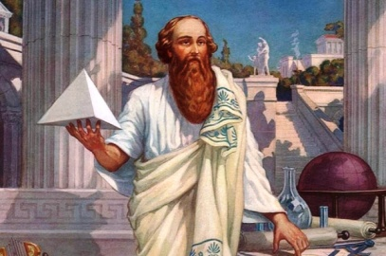
История мнемотехники ведёт отсчёт едва ли не с первобытных времён. Простейшие способы запоминания появились прежде, чем была изобретена письменность. Считается, что термин «мнемоника» введен Пифагором Самосским в 6 веке до н. э.
Слово мнемотехника (или мнемоника) - от греч. «mnemonikon» обозначает «искусство запоминания» Название связано с именем древнегреческой богини памяти Мнемозины.
Первый сохранившийся труд по мнемонике приписывают Цицерону.
Мнемотехнику изучали: Джордано Бруно, Аристотель и обучал этому искусству своего ученика Александра Македонского. Феноменальной памятью, основанной на мнемотехнике, обладали Юлий Цезарь и Наполеон Бонапарт.
Данный вопрос исследовался и изучался многими отечественными психологами и педагогами: Л.С. Выготским, А.В. Запорожец, П.И. Зинченко, З.И. Истоминой, С.А. Лебедевой, А.А. Смирновым.
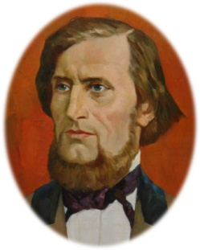
К. Д. Ушинский писал по этому поводу: «Учите ребёнка каким-нибудь неизвестным ему пяти словам - он будет долго и напрасно мучиться, но свяжите двадцать таких слов с картинками, и он их усвоит на лету».
Самое грандиозное поле деятельности для применения мнемоники — это школа. Кроме обучения чтения, письму, счету современный школьник получает огромное количество информации по другим областям человеческого знаний, истории, географии, ботанике, биологии… Запомнить все традиционным способом вряд ли по силам даже взрослому человеку, уже умеющему анализировать и размышлять. Ребенка нужно готовить к взрослой жизни заранее. И чем раньше, тем лучше. И мнемотехника наряду с другими традиционными методами обучения может быть весьма полезна. Анализ психолого-педагогических источников показал что, у младших школьников (особенно первых классов) память носит непроизвольный характер, то есть лучше запоминаются предметы, события, явления, близкие к жизненному опыту ребёнка, с которыми он вступает в активное взаимодействие. С возрастом память школьника становится произвольной, то есть ребёнок обучается с помощью взрослых управлять процессами запоминания и воспроизведения сведений, необходимых ему для практической деятельности.
Для большего числа повторений текстов, с нужными звуками важна работа над улучшением памяти, необходимо воспитывать у детей приёмы запоминания и припоминания - этому способствует мнемотехника. Качество запоминания, которое даёт мнемотехника, можно сравнить с перемещением по папкам в компьютере. Но, к сожалению, в каждой мнемонической папке может быть записано не так много информации, например от одного до нескольких десятков телефонных номеров. Запомненные сведения могут быть воспроизведены как в прямом, так и в обратном порядке, а также выборочно, без перебора всей имеющейся в памяти информации.
Длительность сохранения информации в памяти полностью контролируется. Можно запомнить сведения всего лишь на один час, а можно сохранить на всю жизнь. Запомненные сведения можно сознательно стирать из своего мозга, путём запоминания на их места новых сведений. Современная мнемотехника - это возможность накапливать в памяти большое количество точной информации. Это экономия времени при запоминании - процесс запоминания полностью контролируется. Это сохранение запомненных сведений в памяти - то, что запомнили, не придется учить заново. Это мощная тренировка внимания и мышления.

Мнемотехника помогает развивать:
- ассоциативное мышление;
- зрительную и слуховую память;
- зрительное и слуховое внимание;
- воображение.
С помощью мнемотехники можно решать следующие задачи:
- развивать связную речь;
- развивать у детей умение с помощью графической аналогии понимать и пересказывать тексты, стихи;
- развивать у детей сообразительность, умение сравнивать, выделять существенные признаки;
-развивать у детей психические процессы: мышление, внимание, воображение, память.
На каждое слово или словосочетание придумывается картинка, и таким образом весь текст зарисовывается схематично. Глядя на эти схемы - рисунки ребёнок легко воспроизводит текстовую информацию. Схемы служат своеобразным зрительным планом для создания монологов, помогают выстраивать связность, последовательность, лексико-грамматическую наполняемость рассказа, текста. При этом используются следующие дидактические материалы:
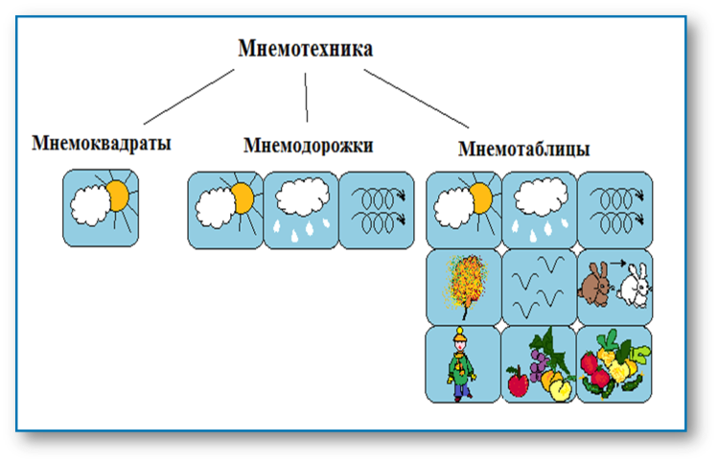
Мнемоквадрат - одиночное изображение, которое обозначает одно слово, словосочетание или простое предложение.
Мнемодорожка – ряд картинок (3-5), по которым можно составить небольшой рассказ в 2 - 4 предложения
Мнемотаблица – это целая схема, в которую заложен текст (рассказ, стихотворение, сказка и т. п.)
Мнемотаблицы – это дидактический материал.
Их можно использовать для:
- обогащения словарного запаса;
- обучения составлению рассказа;
- пересказов художественной литературы;
- отгадывания и загадывания загадок;
- заучивания стихов.
Работа по мнемотаблице состоит из нескольких этапов:
1.Рассматривание таблицы.
2.Преобразование в образы.
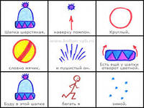
3.Пересказ с опорой на символы (образы).
4.Графическая зарисовка мнемотаблицы.
5.Таблица может быть воспроизведена ребёнком при её показе ему.
Этапы работы над стихотворением:
1.Выразительное чтение стихотворения.
2.Заучивание и чтение с опорой на мнемотаблицу.
3.Вопросы, по содержанию позволяющие уяснить основную мысль.
4.Выяснить слова, непонятные детям и объяснить их значение.
5.Чтение каждой строчки с опорой на мнемотаблицу.
6.Рассказывание всего стихотворения с опорой на мнемотаблицу.
7.Дети по памяти зарисовывают мнемотаблицу.
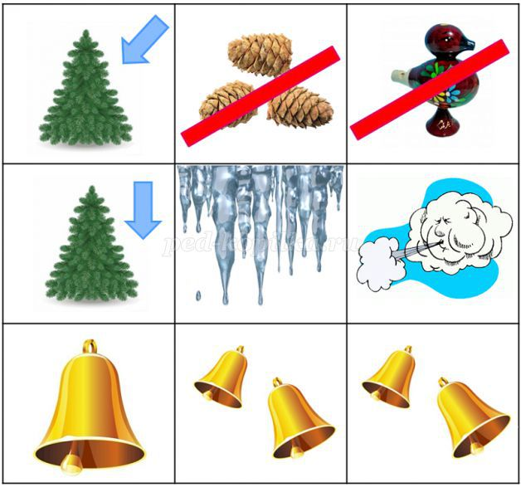
Е. Григорьева «Ёлочный перезвон»
На ёлке не шишки
И не свистульки,
На ёлке повисли
Большие сосульки!
Лишь ветер подует,
Как слышен трезвон:
«Динь-дон, дили-дили,
Динь-дон, дили-дон!»

Приемов мнемоники много, но основными считают следующие пять:
- Буквенный код или акростих. Образование смысловых фраз из начальных (или целенаправленно присвоенных) букв запоминаемой информации.
Стихотворение или фраза, где каждое слово начинается с той же буквы, что и заучиваемые термины. Так, последовательность падежей в русском языке учат с помощью предложения: «Иван Родил Девчонку, Велел Тащить Пеленку»
- Ассоциации. Нахождение ярких необычных ассоциаций, которые соединяются с запоминаемой информацией.
- Рифмы. Создание рифмованных пар слов или даже небольших стихотворений, содержащих запоминаемый материал. Биссектриса – это крыса, которая бегает по углам и делит угол пополам.
- Созвучие. Запоминание терминов или иностранных слов с помощью созвучных уже известных слов или словосочетаний.
- Метод римской комнаты. Присвоение запоминаемым объектам отдельных мест в хорошо известной вам комнате.

Методика «Запоминаем стихи, рисуя».
Суть заключается в следующем: на каждое слово или строку придумывается картинка (изображение); таким, образом, все стихотворение зарисовывается схематически (кодируется). После чего ребенок по памяти, используя графическое изображение, воспроизводит стихотворение целиком.
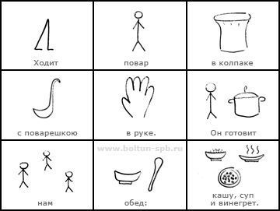

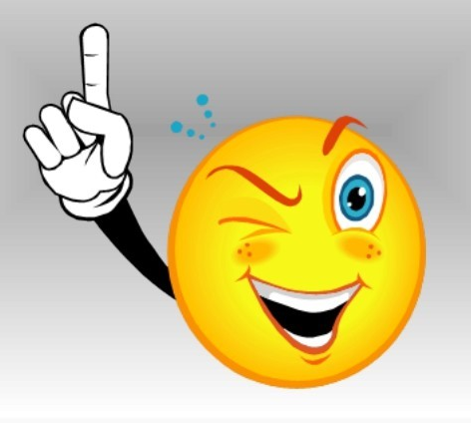
Это интересно!
Техника Миллера: Магическое число 7±2
Американский исследователь Джордж Миллер выявил, что кратковременная память человека фиксирует за один раз не более 9 элементов, а иногда и не более 5. Так что максимум объектов, которые можно запомнить, равен 7.
А что если элементов больше?
Мозг делит информацию на подгруппы со значениями от 5 до 9.
Получается 7±2
Мнемотехнику можно использовать при выполнении домашнего задания. Например, завтра ребенка ждет словарный диктант по русскому языку, в котором будет более 20 слов.
Что надо делать?
- Необязательно выполнять все сразу, можно распределить свои время и силы на несколько временных промежутков.
- За первые 15 минут попробовать выучить 5-7 слов, больше не нужно!
- Остановиться на 5 минут и попробовать вспомнить эти слова.
- Если все получилось, можно переходить к другой порции слов, а если нет — попробовать выучить их снова.
Так будет намного эффективнее, чем если начать повторять все 20 слов по кругу!

Метод «Цепочка»
Суть данной техники запоминания — соединение образов между собой. Необходимо нанизывать понятия одно на другое, как бусины на цепочку. Важно соединять их ярко и следить за последовательностью. При воспроизведении нужно представлять всю «конструкцию» сразу: снимайте образы с цепочки так же последовательно, как надевали.
Преимущество метода:
- быстрота запоминания,
- можно использовать буквально на ходу.
Недостатком метода является то, что забыв один элемент цепочки, можно забыть всё остальное.
Запомните цепочкой слова: лиса, космонавт, кольцо, яблоко, шахматы, учитель, Африка, молоко.
Пример: Рыжая лиса в скафандре (ассоциация с космонавтом), кольцом на лапе и яблоком на носу играет в шахматы с учителем географии (Африка), но не фигурами, а стаканами молока.
Приём «Ассоциации»
Этот метод ассоциаций основан на запоминании цифр методом связанных ассоциаций или методом вешалок. Метод слов вешалок создан на зрительных представлениях, он помогает запомнить в определенном порядке нужную информацию, которая состоит из любого количества цифр.
Чтобы пользоваться этим методом, надо придумать десять слов вешалок к каждой цифре от 0 до 9. Эти слова надо выучить наизусть, чтобы применять их в дальнейшем.

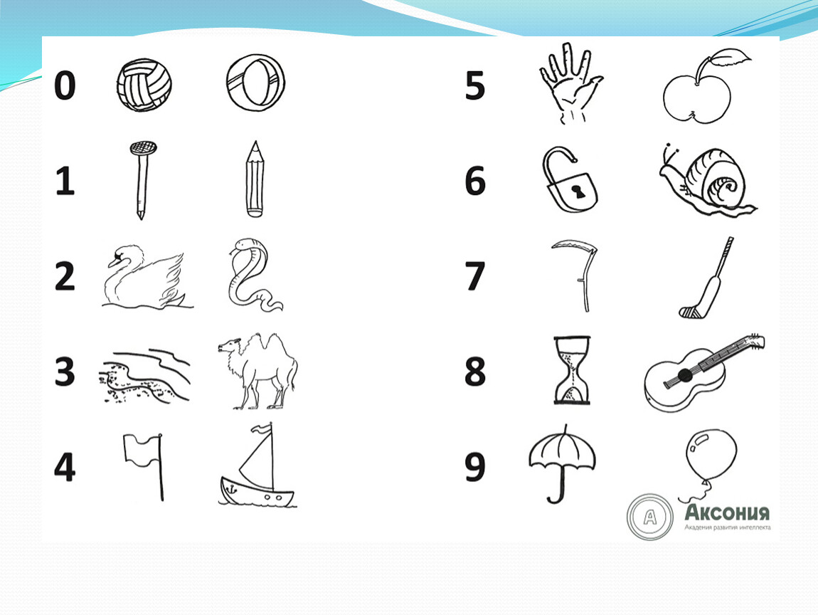

Метод «Цифробуквенный ход»
Этот метод подойдет для запоминания номера сотового телефона, адреса, номера машины, сложного математического вычисления и так далее.
Цифробуквенный код - это один из древних мнемотехник. Еще в древние времена каждой цифре присваивали букву. Этим способом можно было запоминать цифры и огромные числа. Из этих цифр составляли слова, словосочетания, большие предложения и даже короткие рассказы.
Посмотрим цифробуквенный код, большинство цифр начинается с согласного звука. Возьмем цифры первого десятка от 0 до 9.
Посмотрим эти цифры в более понятной форме:
0 – ноль – н
1 – раз – р
2 – два – д
3 – три – т
4 – четыре – ч
5 – пять - п
6 – шесть – ш
7 – семь – с
8 – восемь – в
9 – много – м (мы написали много, потому что 9 – девять – д буква д уже есть, девять совпадает с цифрой два).
Цифробуквенным ходом можно пользоваться всегда и везде. Чтобы пользоваться им быстро и легко его надо выучить как таблицу умножения. Тогда у вас перед глазами вместо цифр сами собой будут появляться буквы. Возьмем число 739817.
Заключение
Древние римляне считали, что корень учения горек. Но когда учитель призывает в союзники интерес, корень учения меняет вкус и вызывает вполне здоровый аппетит.
Г.Е. Окулова.
«Кто интересуется предметом, у того открыты глаза и уши», - говорил один немецкий педагог. Данная работа – это попытка «открыть» ребятам «глаза и уши» с помощью мнемотехники.
Практическое, целенаправленное применение мнемонических приемов позволило трансформировать ее в систему приемов мнемотехники, сначала элементарную, а затем более совершенную.
Общеизвестно, что в задачи учителя входит и развитие интереса, благодаря которому нейтральная, а подчас неинтересная информация преобразуется в личностно значимые знания, эмоционально окрашенные. Ориентировка на ассоциативные, образные связи ведет к более глубокой обработке материала урока и более продолжительному (очень часто непроизвольному) запоминанию. Благодаря преобразованию учебного материала в форму наглядного, зрительного образа или сопоставляя его с уже имеющимися знаниями по принципу ассоциаций, мнемотехника обеспечивает большую системность, сознательность усвоения новых знаний, вызывая интерес к уроку. Правило «пропущенное» не только через логику, но и воображение, эмоции (внутренняя наглядность) удерживается в памяти прочнее, дольше.
Мнемотехника выполняет вспомогательную функцию на уроке, но для некоторых учащихся ее роль гораздо серьезнее. Ориентация на индивидуальные и возрастные особенности школьников в процессе обучения, использование в работе с ними специальных приемов и способов, соответствующих их индивидуальным особенностям, является основой природосообразного обучения.
Использование мнемотехники необходимо. Во-первых, теория мнемотехники реализована на практике и позволяет систематизировать первые удачные опыты; во-вторых, применение мнемоники необходимо с точки зрения психологических, возрастных, предметно-методических особенностей учащихся; в-третьих, предлагаемые автором мнемоматериал нашел живой отклик у учеников, способствовал развитию интереса к предмету, способствовал активизации их мышления, повышению успеваемости.
Мнемонический материал помогает экономить время при повторении.
В заключение следует сказать, что использование мнемотехники ни в коем случае не призвано заменить самый известный и широко популярный метод в развитии и укреплении памяти — традиционное заучивание текстов наизусть. Однако с задачей помочь сделать процесс запоминания более простым, интересным и "вкусным" мнемоника справляется просто великолепно. Попробуйте применить основные мнемонические приемы на себе — и вы скоро ощутите ее полезность и незаменимость. А если поможете понять и освоить мнемонические приемы своим детям — кто знает, может, вырастите нового Цицерона?

Приложение

Мнемонические упражнения для детей
Упражнение 1
Посмотрите на картинку в этом упражнении, здесь изображены разные силуэты и предметы. По этим предметам можно составить маленькое стихотворение. Сначала можно читать под каждой картинкой, что написано и получится стихотворение, при этом не забывайте смотреть на картинку и запоминать, что нарисовано для каждого слова. Потом попробуйте закрыть слова и прочитать стихотворение по картинкам.
Что у вас получилось? Если получилось запомнить с первого раза очень хорошо, а если не все запомнили, то повторите упражнение. Здесь главное не учить стихотворение, а уметь прочитать его по картинкам.
Упражнение 2
Посмотрите на картинку в этом упражнении, здесь изображены разные предметы. По этим предметам можно составить интересное стихотворение. Сначала читайте под каждой картинкой, что написано и получится стихотворение, при этом не забывайте смотреть на картинку и запоминать, что нарисовано для каждого слова. Потом попробуйте закрыть слова и прочитать стихотворение по картинкам.
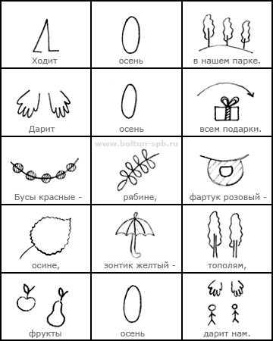
Что у вас получилось? Если получилось запомнить с первого раза очень хорошо, а если не все запомнили, то повторите упражнение. Самое главное не учить стихотворение, а уметь прочитать его по картинкам.
Упражнение 3
Посмотрите на картинку в этом упражнении, здесь изображены разные предметы и силуэты. По этим предметам можно составить интересное маленькое стихотворение. Сначала читайте под каждой картинкой, что написано и получится стихотворение, при этом не забывайте смотреть на картинку и запоминать, что нарисовано для каждого слова. Потом попробуйте закрыть слова и прочитать стихотворение по картинкам.
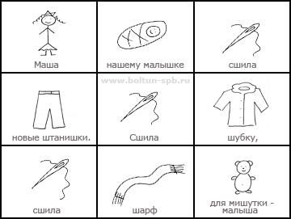
Если у вас получилось запомнить с первого раза очень хорошо, а если не все запомнили, то повторите упражнение. Самое главное не учить стихотворение, а уметь прочитать его по картинкам.
Упражнение 4
Посмотрите на картинку в этом упражнении, здесь изображены разные предметы и силуэты. По этим предметам можно составить интересное маленькое стихотворение. Сначала читайте под каждой картинкой, что написано и получится стихотворение, при этом не забывайте смотреть на картинку и запоминать, что нарисовано для каждого слова. Потом попробуйте закрыть слова и прочитать стихотворение по картинкам.
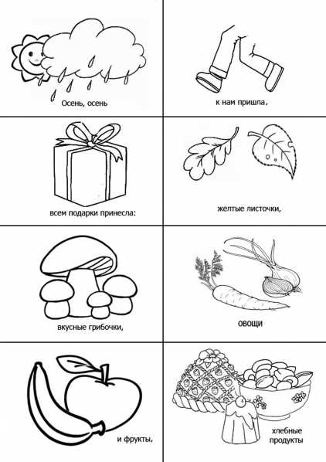
Это очень простое упражнение его можно запомнить с первого раза. Самое главное не учить стихотворение, а уметь прочитать его по картинкам.
Упражнение 5
Посмотрите на картинку в этом упражнении, здесь изображены разные предметы и силуэты. По этим предметам можно составить интересное маленькое стихотворение.
Сначала читайте под каждой картинкой, что написано и получится стихотворение, при этом не забывайте смотреть на картинку и запоминать, что нарисовано для каждого слова. Потом попробуйте закрыть слова и прочитать стихотворение по картинкам.
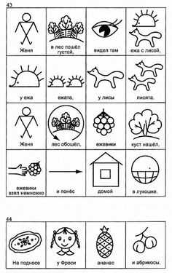
Если у вас получилось запомнить с первого раза очень хорошо, а если не все запомнили, то повторите упражнение. Самое главное не учить стихотворение, а уметь прочитать его по картинкам.
Упражнение 6
Посмотрите на картинку в этом упражнении, здесь изображены разные насекомые. По этим картинкам можно составить интересное маленькое стихотворение.
Сначала читайте под каждой картинкой, что написано и получится стихотворение, при этом не забывайте смотреть на картинку и запоминать, что нарисовано для каждого слова или словосочетания. Потом попробуйте закрыть слова и прочитать стихотворение по картинкам.
Это упражнение будет сложнее потому, что под каждой картинкой написано не одно слово, а несколько слов.
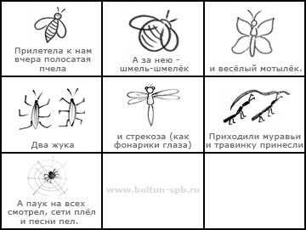
Если у вас получилось запомнить с первого раза очень хорошо, а если не все запомнили, то повторите упражнение. Самое главное не учить стихотворение, а уметь прочитать его по картинкам.
Упражнение 7
Посмотрите на картинку в этом упражнении, здесь изображены разные предметы и силуэты. По этим картинкам можно составить интересное маленькое стихотворение.
Сначала читайте под каждой картинкой, что написано и получится стихотворение, при этом не забывайте смотреть на картинку и запоминать, что нарисовано для каждого слова или словосочетания. Потом попробуйте закрыть слова и прочитать стихотворение по картинкам.
Это упражнение будет сложнее потому, что под каждой картинкой написано не одно слово, а несколько слов.
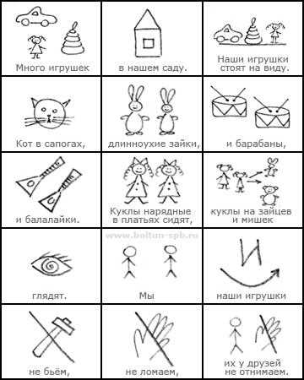
Если у вас получилось запомнить с первого раза очень хорошо, а если не все запомнили, то повторите упражнение. Самое главное не учить стихотворение, а уметь прочитать его по картинкам.
Упражнение 8
В этом упражнении мы посмотрим мнемотехнику скороговорки.
Посмотрите на картинку в этом упражнении, здесь изображены разные предметы и силуэты. По этим картинкам можно составить интересные скороговорки.
Сначала читайте под каждой картинкой, что написано и получится скороговорка, при этом не забывайте смотреть на картинку и запоминать, что нарисовано для каждого слова или словосочетания. Потом попробуйте закрыть слова и прочитать скороговорку по картинкам.
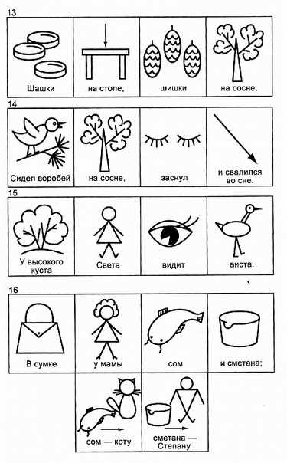
Если у вас получилось запомнить с первого раза очень хорошо, а если не все запомнили, то повторите упражнение. Самое главное не учить скороговорку, а уметь прочитать его по картинкам.
Упражнение 9
Посмотрите на картинку в этом упражнении, здесь изображены разные предметы и животные. По этим картинкам можно составить интересные предложения.
Сначала читайте под каждой картинкой, что написано и получится предложение, при этом не забывайте смотреть на картинку и запоминать, что нарисовано для каждого слова или словосочетания. Потом попробуйте закрыть слова и прочитать предложение по картинкам.
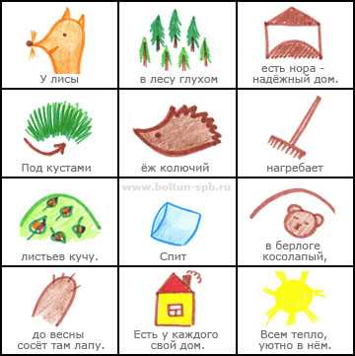
Если у вас получилось запомнить с первого раза очень хорошо, а если не все запомнили, то повторите упражнение. Самое главное не учить скороговорку, а уметь прочитать его по картинкам.
Упражнение 10
Посмотрите на картинку в этом упражнении, здесь изображены разные предметы. По этим картинкам можно составить интересное, маленькое, осеннее стихотворение.
Сначала читайте под каждой картинкой, что написано и получится стихотворение, при этом не забывайте смотреть на картинку и запоминать, что нарисовано для каждого слова или словосочетания. Потом попробуйте закрыть слова и прочитать стихотворение по картинкам.
Стихотворение «Осенние деревца».
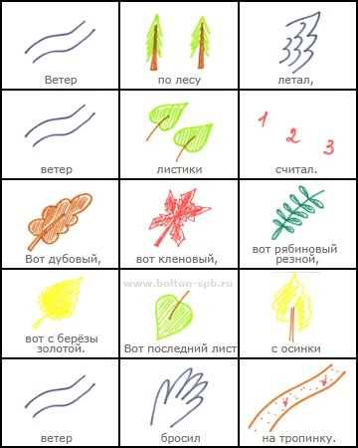
Если у вас получилось запомнить с первого раза очень хорошо, а если не все запомнили, то повторите упражнение. Самое главное не учить стихотворение, а уметь прочитать его по картинкам.
Упражнение 11
Посмотрите на картинку в этом упражнении, здесь изображены разные предметы и силуэты. По этим картинкам можно составить интересное, маленькое стихотворение, про сарафан.
Сначала читайте под каждой картинкой, что написано и получится стихотворение, при этом не забывайте смотреть на картинку и запоминать, что нарисовано для каждого слова. Потом попробуйте закрыть слова и прочитать стихотворение по картинкам.
Стихотворение «Сарафанчик».
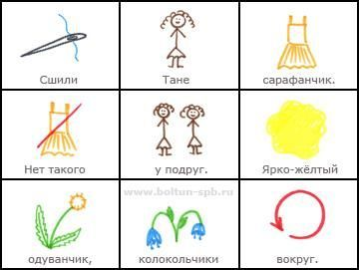
Это простое стихотворение оно запоминается с первого раза. Самое главное не учить стихотворение, а уметь прочитать его по картинкам.
Упражнение 12
Посмотрите на картинку в этом упражнении, здесь изображены разные предметы. По этим картинкам можно составить интересное, маленькое стихотворение, про новое платье.
Сначала читайте под каждой картинкой, что написано и получится стихотворение, при этом не забывайте смотреть на картинку и запоминать, что нарисовано для каждого слова. Потом попробуйте закрыть слова и прочитать стихотворение по картинкам.
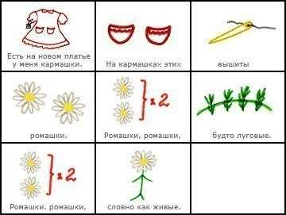
Это простое стихотворение оно запоминается с первого раза. Самое главное не учить стихотворение, а уметь прочитать его по картинкам.
Упражнение 13
Посмотрите на картинку в этом упражнении, здесь изображены разные овощи. По этим картинкам можно составить интересное, маленькое стихотворение, про то какие овощи растут на огороде.
Сначала читайте под каждой картинкой, что написано и получится стихотворение, при этом не забывайте смотреть на картинку и запоминать, что нарисовано для каждого слова. Потом попробуйте закрыть слова и прочитать стихотворение по картинкам.
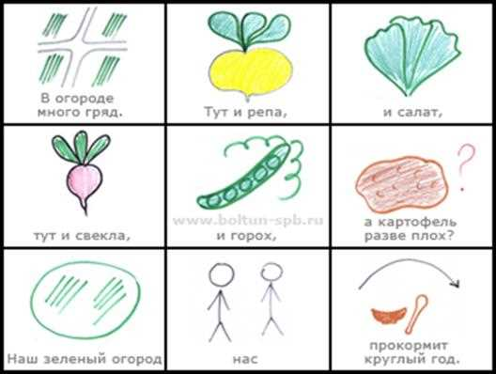
Это простое стихотворение оно запоминается с первого раза. Самое главное не учить стихотворение, а уметь прочитать его по картинкам.
Упражнение 14
Посмотрите на картинку в этом упражнении, здесь изображены разные предметы. По этим картинкам можно составить интересное, маленькое стихотворение.
Сначала читайте под каждой картинкой, что написано и получится стихотворение, при этом не забывайте смотреть на картинку и запоминать, что нарисовано для каждого слова. Потом попробуйте закрыть слова и прочитать стихотворение по картинкам.
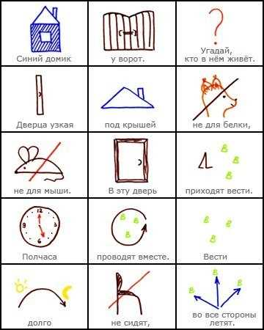
Это простое стихотворение оно запоминается с первого раза. Самое главное не учить стихотворение, а уметь прочитать его по картинкам.
Упражнение 15
Посмотрите на картинку в этом упражнении, здесь изображены разные предметы. По этим картинкам можно составить интересное, маленькое стихотворение.
Сначала читайте под каждой картинкой, что написано и получится стихотворение, при этом не забывайте смотреть на картинку и запоминать, что нарисовано для каждого слова. Потом попробуйте закрыть слова и прочитать стихотворение по картинкам.
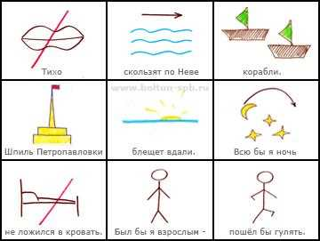
Это простое стихотворение оно запоминается с первого раза. Самое главное не учить стихотворение, а уметь прочитать его по картинкам.
Упражнение 16
Посмотрите на картинку в этом упражнении, здесь изображены сказочные герои. По этим картинкам можно составить сказку «Колобок».
Попробуйте составить по картинкам сказку «Колобок».
Мнемотаблица к русской сказке «Колобок».
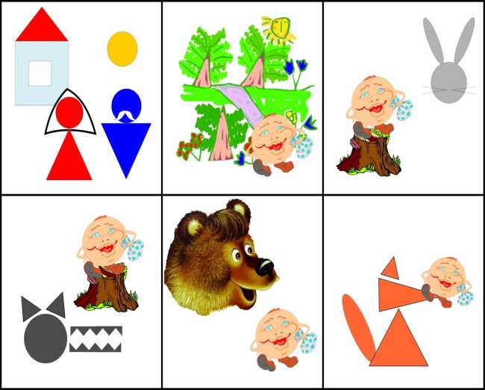
Упражнение 17
Посмотрите на картинку в этом упражнении, здесь изображены сказочные герои. По этим картинкам можно составить сказку «Репка».
Попробуйте составить по картинкам сказку «Репка».
Мнемотаблица к русской сказке «Репка».
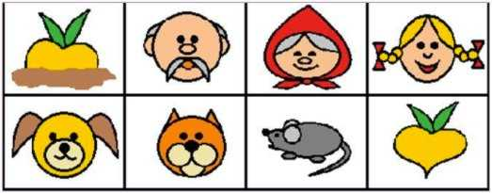
Упражнение 18
Посмотрите на картинку в этом упражнении, здесь изображены сказочные герои. По этим картинкам можно составить сказку «Красная шапочка».
Попробуйте составить по картинкам сказку «Красная шапочка».
Мнемотаблица к русской сказке «Красная шапочка».
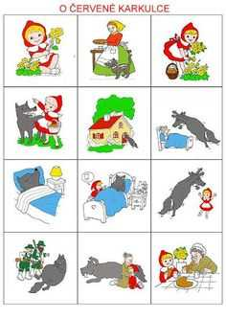
Упражнение 19
Посмотрите на картинку в этом упражнении, здесь изображены разные предметы. По этим картинкам можно составить интересное, маленькое стихотворение.
Сначала читайте под каждой картинкой, что написано и получится стихотворение, при этом не забывайте смотреть на картинку и запоминать, что нарисовано для каждого слова. Потом попробуйте закрыть слова и прочитать стихотворение по картинкам.

Мнемотаблицы для начальной школы
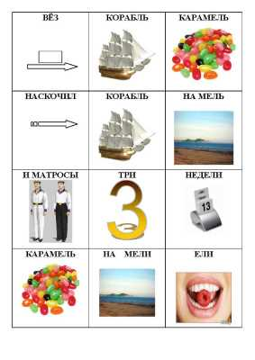
Это простое стихотворение оно запоминается с первого раза. Самое главное не учить стихотворение, а уметь прочитать его по картинкам.

1. Цифробуквенный ход
Этот метод подойдет для запоминания номера сотового телефона, адреса, номера машины, сложного математического вычисления и так далее.
Цифробуквенный код - это один из древних мнемотехник. Еще в древние времена каждой цифре присваивали букву. Этим способом можно было запоминать цифры и огромные числа. Из этих цифр составляли слова, словосочетания, большие предложения и даже короткие рассказы.
Посмотрим цифробуквенный код, большинство цифр начинается с согласного звука. Возьмем цифры первого десятка от 0 до 9.
Посмотрим эти цифры в более понятной форме:
0 – ноль – н
1 – раз – р
2 – два – д
3 – три – т
4 – четыре – ч
5 – пять - п
6 – шесть – ш
7 – семь – с
8 – восемь – в
9 – много – м (мы написали много, потому что 9 – девять – д буква д уже есть, девять совпадает с цифрой два).
Цифробуквенным ходом можно пользоваться всегда и везде. Чтобы пользоваться им быстро и легко его надо выучить как таблицу умножения. Тогда у вас перед глазами вместо цифр сами собой будут появляться буквы.
Возьмем число 739817.
Разделим это число на пары 73 – 98 – 17.
Теперь попробуем сделать кодировку и перекодируем цифры в слова. Первая согласная в слове будет первая цифра двузначного числа, а вторая согласная должна соответствовать второй цифре по цифробуквенному коду. Возьмем число 73.
7 – с
3 – т
Придумаем слова на с: сом, солома, сто, сила и так далее.
Для цифр 9 и 8 берем слово МаВр, а для 1 и 7 берем слово РасСвет.
Теперь составленные слова, которые составляют пары надо составить в предложение. Получаем: «Сто МаВров увидели РасСвет».

2. Ассоциации
Этот метод ассоциаций основан на запоминании цифр методом связанных ассоциаций или методом вешалок. Метод слов вешалок создан на зрительных представлениях, он помогает запомнить в определенном порядке нужную информацию, которая состоит из любого количества цифр.
Чтобы пользоваться этим методом, надо придумать десять слов вешалок к каждой цифре от 0 до 9. Эти слова надо выучить наизусть, чтобы применять их в дальнейшем.
Например, надо выучить и хорошо запомнить нужное вам число, которое состоит из нескольких цифр, надо увязать образы цифр с какой – то историей. Например, 1 – образ спортсмена, 5 – образ школы, 15 – спортсмен участвует в соревнованиях за школу.
Цифры должны, напоминать какие – то образы, например ноль – глобус, круг, мяч, солнце.
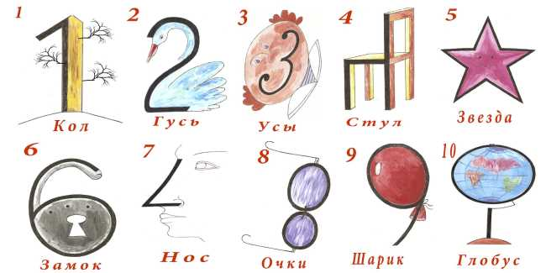
0 - шар, обруч, солнце
1 – глобус, лом, фонарь, соломинка, кол
2 – гусь, лебедь
3 – усы
4 – стул
5 – звезда
6 – замок
7 – нос
8 – очки
9 - шарик
В методе вешалок каждая цифра должна рассказать свою историю.
Упражнение 20
В этом упражнении мы предлагаем рассказ для малышей. Рассказ называется «На огороде». Предложения состоят из слов, предметов, овощей и так далее. Читайте рассказ и вставляйте слова из нарисованных предметов.
Мнемотехники для малышей.
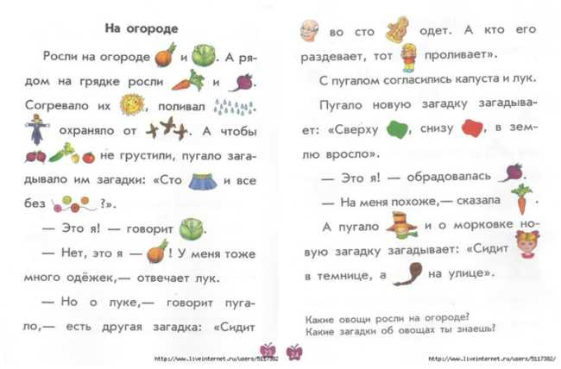
Упражнение 21
В этом упражнении мы предлагаем рассказ для малышей. Рассказ называется «Друзья Веселого Язычка». В предложениях вставлены картинки. Читайте рассказ и вставляйте слова из нарисованных картинок.
Мнемотехники для малышей.
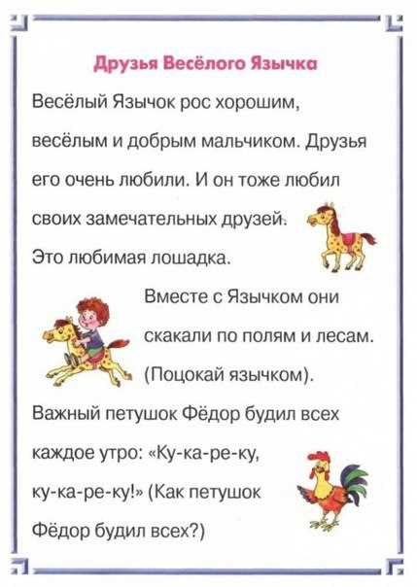
Упражнение 22
В этом упражнении мы предлагаем рассказ для малышей. Рассказ называется «Совсем не похож». В предложениях вставлены картинки. Читайте рассказ и вставляйте слова из нарисованных картинок.
Мнемотехники для малышей.
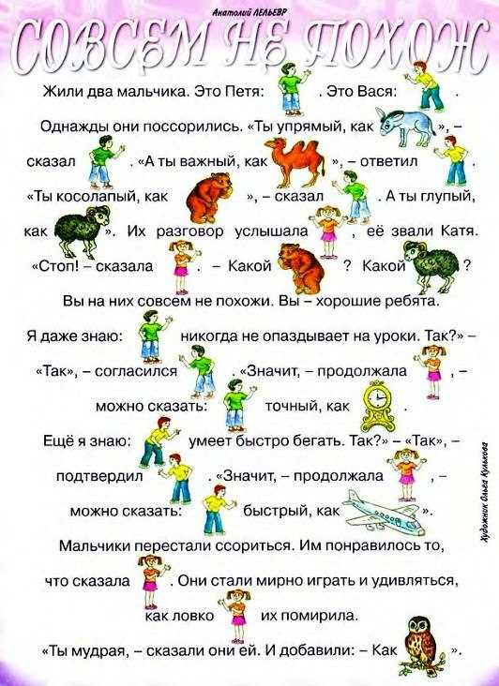
Упражнение 23
В этом упражнении даны слова, составьте из этих слов предложения.
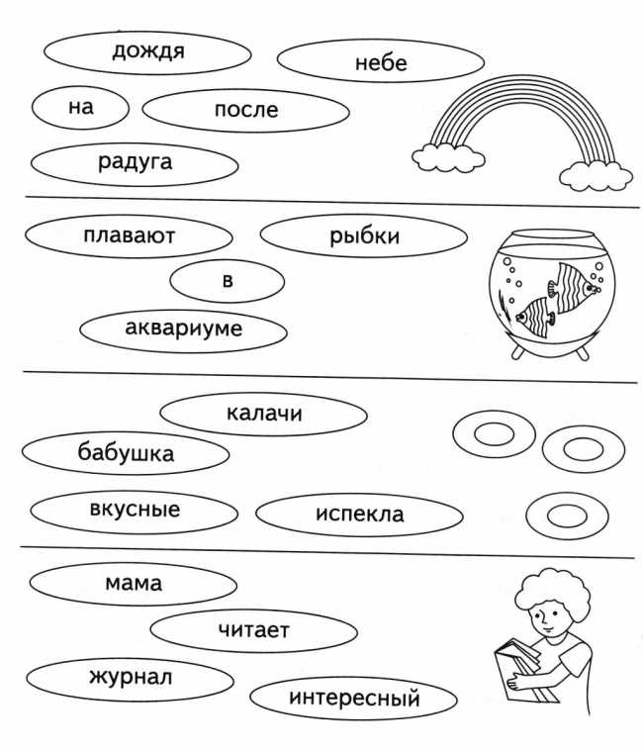
Упражнение 24
В этом упражнении надо подобрать слова по смыслу.
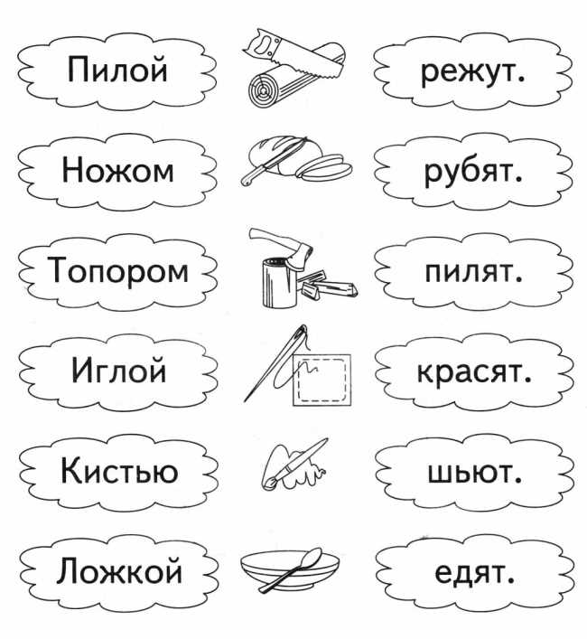
Упражнение 25
Посмотрите на картинку в этом упражнении, здесь изображены разные предметы. По этим картинкам можно составить интересное, маленькое стихотворение.
Сначала читайте под каждой картинкой, что написано и получится стихотворение, при этом не забывайте смотреть на картинку и запоминать, что нарисовано для каждого слова. Потом попробуйте закрыть слова и прочитать стихотворение по картинкам.
Мнемотаблицы к стихам.
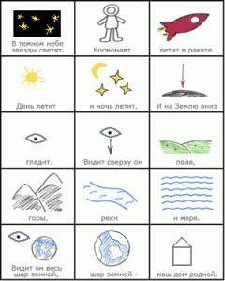
Это простое стихотворение оно запоминается с первого раза. Самое главное не учить стихотворение, а уметь прочитать его по картинкам.
Упражнение 26
Посмотрите на картинку в этом упражнении, здесь изображены разные предметы. По этим картинкам можно составить интересное, маленькое стихотворение.
Сначала читайте под каждой картинкой, что написано и получится стихотворение, при этом не забывайте смотреть на картинку и запоминать, что нарисовано для каждого слова. Потом попробуйте закрыть слова и прочитать стихотворение по картинкам.
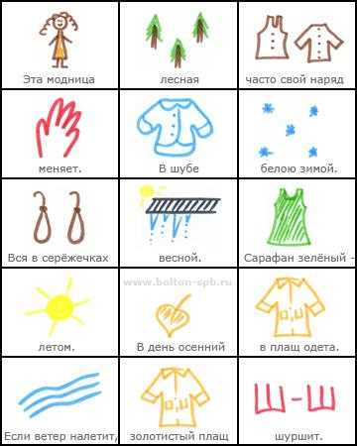
Это простое стихотворение оно запоминается с первого раза. Самое главное не учить стихотворение, а уметь прочитать его по картинкам.
Упражнение 27
В этом упражнении посмотрите внимательно картинки. Из этих картинок можно сделать шагающий театр. Нарисуйте картинки и попробуйте по этим картинкам составить рассказ. Рассказывайте и показывайте картинку, потом следующую картинку как в театре. У вас получится домашний театр своими руками.
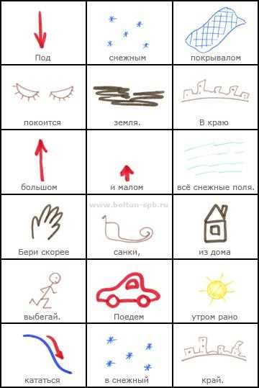
Упражнение 28
В этом упражнении посмотрите внимательно картинки. Из этих картинок можно сделать шагающий театр. Нарисуйте картинки и попробуйте по этим картинкам составить рассказ. Рассказывайте и показывайте картинку, потом следующую картинку как в театре. У вас получится домашний театр своими руками.
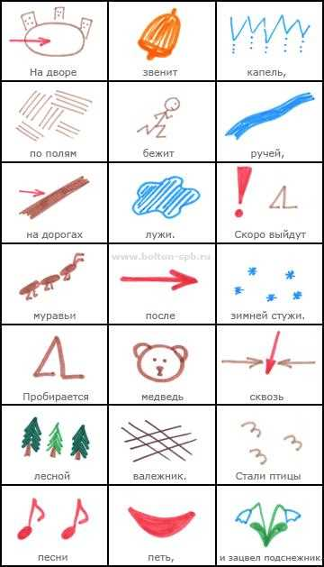
Упражнение 29
В этом упражнении мы будем кодировать информацию по зрительному сходству. Посмотрим, какая цифра похожа на какую букву.
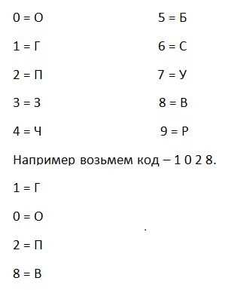
Можно составить предложение. Где, Отдыхал Прошлой Весной?
Попробуйте составить самостоятельно десять предложений.
Упражнение 30
Возьмем кодированную информацию из предыдущего упражнения.
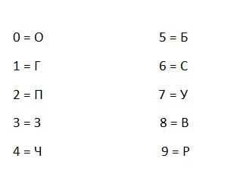
Посмотрите на колированную информацию и определите, какой код у следующего предложения:
Часы Встали Сегодня. - ?
Знойная Была Осень. - ?
Сегодня Уезжаю Поездом. - ?
Бобер Вечером Уснул. - ?
Петух Закричал Утром. - ?
Огромные Часы Упали. - ?
Упражнение 31
Возьмем кодированную информацию из предыдущего тридцатого упражнения.
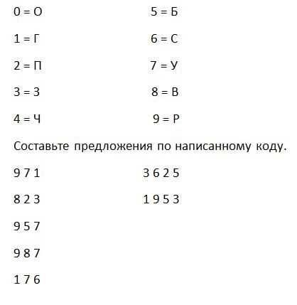
Упражнение 32
Развитие и тренировка памяти.
Возьмем обыкновенный код:
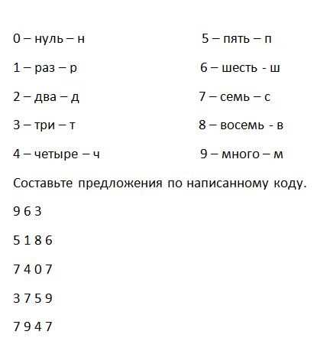
Закодируйте следующие предложения.
Сто Динозавров увидели РаДугу.
Пять Детей Прыгали с МоСта.
Упражнение 33
Посмотрите следующее упражнение, здесь каждая цифра от 0 до 9 закодирована словом.
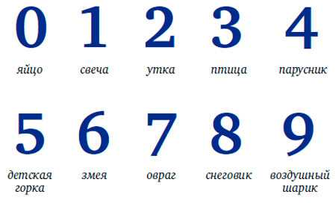
Какой код будет у следующего предложения.
Утка снесла Яйцо. - ?
В Овраге ползала Змея. - ?
Воздушный шарик привязали на Детскую горку. - ?
Попробуйте сами составить предложения по следующему коду.
2 7 - ?
8 7 - ?
0 1 - ?
3 7 - ?

